**МИНОБРНАУКИ РОССИИ**

**Санкт-Петербургский государственный**

**электротехнический университет**

**«ЛЭТИ» им. В.И. Ульянова (Ленина)**

**Кафедра менеджмента и систем качества**

отчет

**по практическому занятию №1**

**по дисциплине «Основы менеджмента качества и управление бизнес процессами»**

Тема: Характеристики качества, измерение и анализ

|  |  |  |
| --- | --- | --- |
| Студент гр. 8383 |  | Киреев К.А. |
| Студент гр. 8383 |  | Муковский Д.В. |
| Преподаватель |  | Сигов А.Н. |

Санкт-Петербург

2021

**Цель работы**

Приобретение навыков:

* Интерпретации терминов стандарта ISO 9000, относящихся к характеристикам качества и их измерению.
* Преобразования требований потребителей в характеристики качества для различных объектов: продукции, услуг, процессов и др.
* Разработки регламентов для сбора информации о характеристиках качества для продукции и/или услуг.

**Основные теоретические положения**

Статистические методы анализа технологического процесса применяются для решения следующих основных задач:

* Определение соответствия точности, заданной на чертеже, точности

производственного оборудования.

* Определение суммарной погрешности обработки.
* Установление показателей точности отдельных операций и технологического процесса в целом.
* Оценка качества настройки технологического процесса.
* Определение времени поднастройки технологического процесса.
* Разработка методов контроля качества продукции.
* Определение точности производственного оборудования и оценка

качества его ремонта.

Методика статистического анализа точности технологического процесса особых сложностей не представляет после того, как будут построены теоретическая и эмпирическая кривые в одном масштабе и на данную схему в том же масштабе будет нанесено поле допуска размера, согласно операционной карте. На рисунке представлена общая схема анализа, которая обычно приводится в стандартах, и несколько отличается от наших традиционных схем.

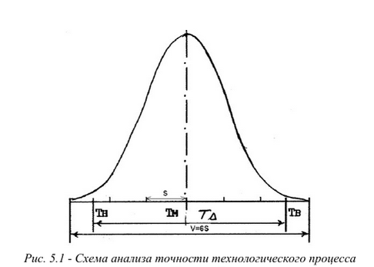

где T∆ - конструкторский допуск (ТD или Тd)

ТВ – верхний предел (верхнее отклонение ES или es)

ТН – нижний предел (нижнее отклонение EI или ei)

V - поле (зона) рассеивания (технологический допуск), если

установлено, что закон рассеивания случайной величины - нормальный.

S – среднее выборочное квадратическое отклонение, полученное при

обработке выборки.

ТМ – среднее значение контролируемого параметра (Dср, dср или среднее отклонение).

Термины ISO 9000, используемые в работе

* Система менеджмента (management system): совокупность взаимосвязанных или взаимодействующих элементов организации (3.2.1) для разработки политик (3.5.8), целей (3.7.1) и процессов (3.4.1) для достижения этих целей.
* Процесс (process): совокупность взаимосвязанных и(или) взаимодействующих видов деятельности, использующих входы для получения намеченного результата.
* Качество (quality): степень соответствия совокупности присущих характеристик (3.10.1) объекта (3.6.1) требованиям (3.6.4).
* Требование (requirement): потребность или ожидание, которое установлено, обычно предполагается или является обязательным.
* Требование к качеству (quality requirement): требование (3.6.4), относящееся к качеству (3.6.2).
* Продукция (product): выход (3.7.5) организации (3.2.1), который может быть произведен без какого-либо взаимодействия между организацией и потребителем.

Обработка результатов выборки

1. Введем исходные данные.

N = 19

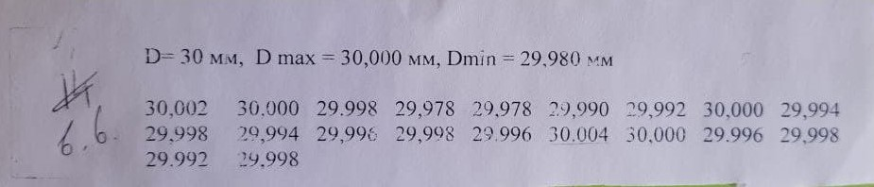

1. Выберем число интервалов и определим значение шага между интервалами.

Вычислим размах вариации:

$$R=x_{max}- x_{min}=30,004-29,978=0,026 мм.$$

Определим оптимальное количество интервалов с помощью формулы Стёрджесса:

$$K=1+3,3*\lg\left(N\right)=1+3,3*\lg\left(19\right)≈6$$

Вычислим величину интервала:

$H= \frac{R}{K}= \frac{0,026}{6}$ = 0,0043 мм

Определим диапазон значений для каждого интервала:

|  |  |  |
| --- | --- | --- |
| *Номер интервала* | *Диапазон* | *Количество значений* |
| 1 | [29.978; 29.9823) | 1 |
| 2 | [29.9823; 29.986) | 0 |
| 3 | [29.986; 29.991) | 1 |
| 4 | [29.991; 29.995) | 4 |
| 5 | [29.995; 29.99) | 8 |
| 6 | [29.99; 30.004) | 5 |

1. Рассчитаем среднее значение интервалов.

$$\overline{x_{в}}≔mean\left(D_{a}\right)=29.996 мм$$

В дальнейшем отметим эту точку при построении гистограммы.

1. Рассчитаем характеристики эмпирического распределения.

* СКО

$S=std\left(D_{a}\right)= 0,00547$

* Дисперсия

$var\left(D_{a}\right)= 2.99e-05$

1. Построим гистограмму распределения.

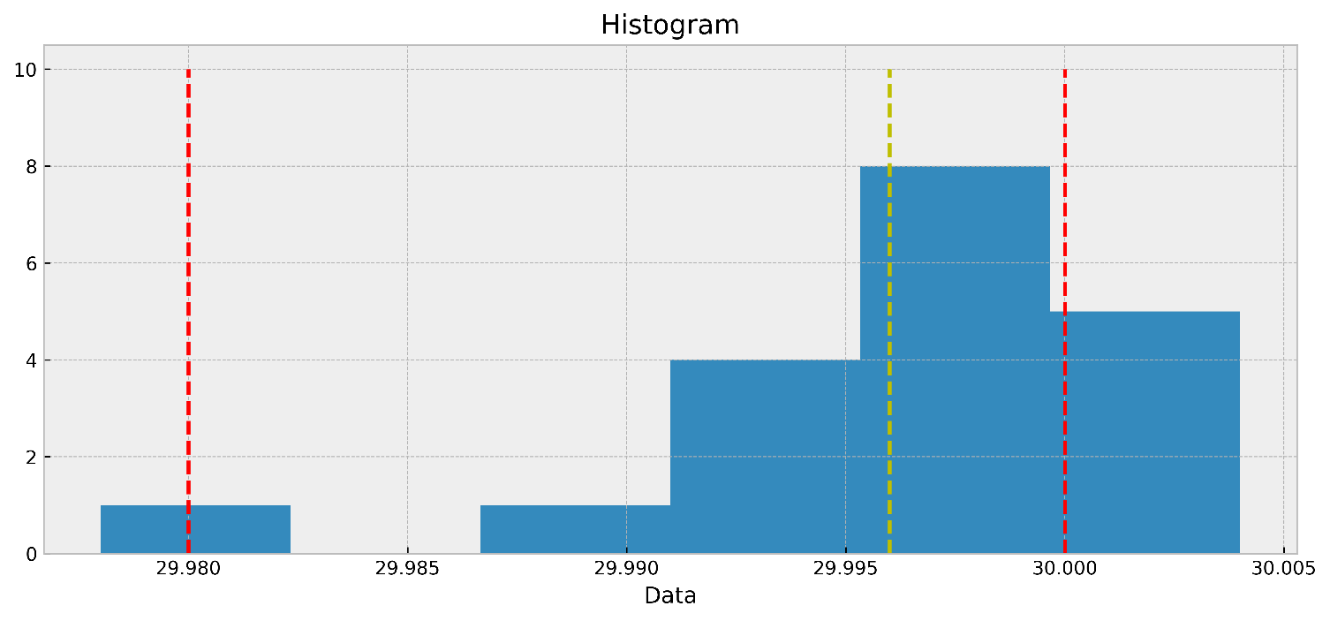

На гистограмме также отметим точку среднего значения и точки максимального и минимального значения для выявления в дальнейшем исправного и неисправного брака.

1. Найдем *a* и *b.*
$$a=x_{ср}- D_{min}=29,996-29,980=0,016$$

$$b= D_{max}-x_{ср}=30-29,996=0,004$$

2. Рассчитаем процентные соотношения исправного и неисправного брака с использованием функции Лапласа.

Для начала найдем значения Z и определим соответствующие им значения функции Лапласа по таблице.

$Z_{a}= \frac{a}{S}= \frac{0,016}{0,00547 }=2,926$ $Z_{b}= \frac{b}{S}= \frac{0,004}{0,00547 }=0,732$

$F_{a}=0,49829$ $F_{b}=0,26779$

Дальше рассчитаем процентные соотношения исправного и неисправного брака.

- неисправимый брак

- исправимый брак

8. Построим контрольную карту Шухарта.

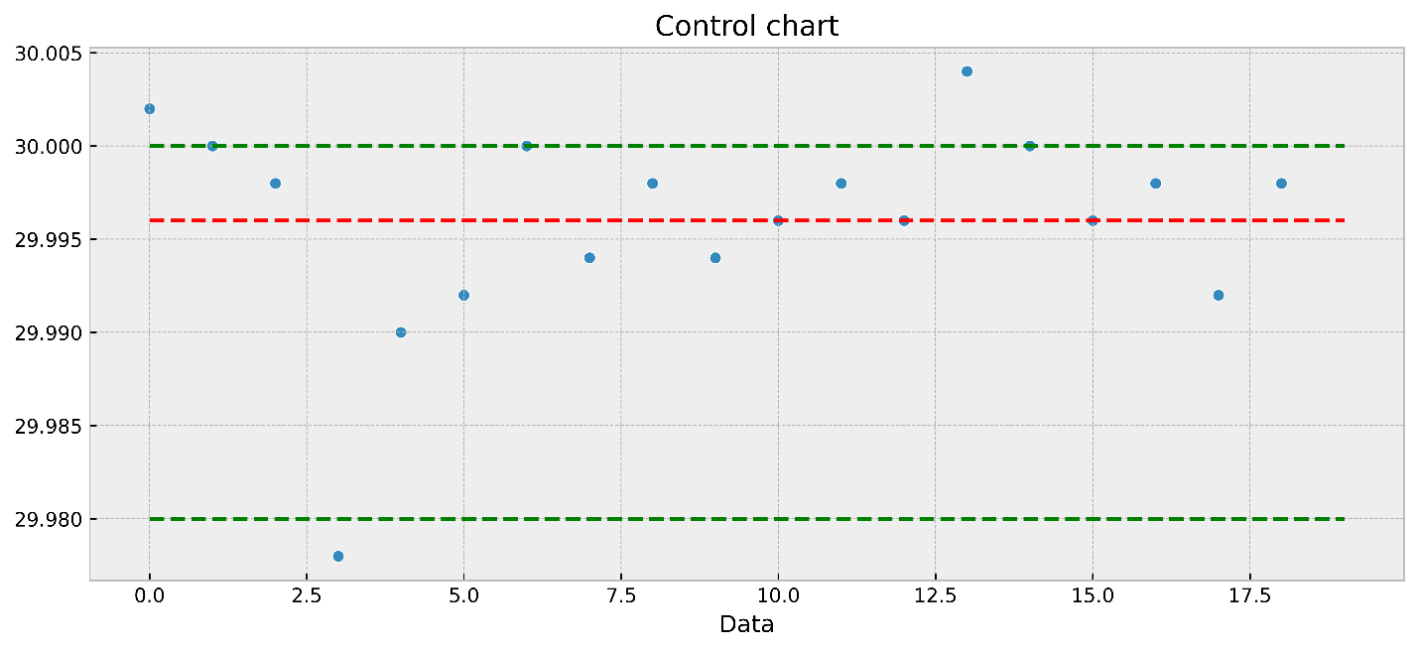

1. Диаграмма Исикава

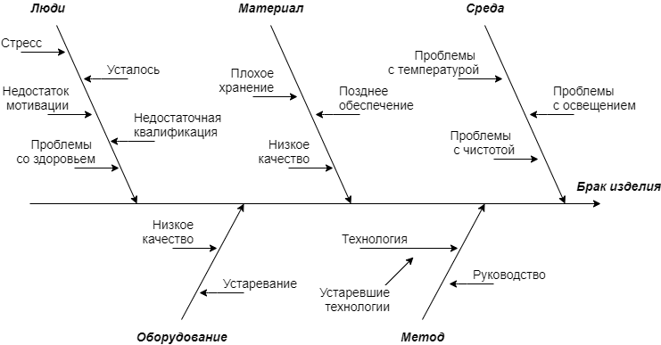

Выводы.

* *Гистограмма*

Полученная нами гистограмма является смещенной влево (ассиметрия влево). Может вызываться смещением процесса к верхней границе допуска, либо из множества измерений отсортированы результаты, которые выпадают за пределы верхней границы допуска, либо природа процесса физически запрещает любые измерения больше чем максимальные значения допуска.

* *Контрольная карта*
* Выход за контрольные пределы (1,14): процесс вышел из-под контроля.
* Расположение группы последовательных точек около одной контрольной границы, но не выход за нее (2,7,15): свидетельствует о нарушении уровня настройки оборудования.
* Сильное рассеяние точек (4,5,6,18) на контрольной карте относительно средней линии, что свидетельствует о снижении точности технологического процесса.
* ***Диаграмма Исикава***

Согласно контрольной карте и диаграмме Исикавы, можно сделать вывод, что следует обратить внимание на оборудование на данном предприятии. Кроме того, стоит уделить внимание качеству выполнения обязанностей сотрудников.